Отчет депутата Бекеневой Л.А. за 2017 год
В Думе города Костромы шестого созыва работала председателем Комиссии по местному самоуправлению, которая является постоянно действующим рабочим органом Думы. Комиссия занималась предварительной нормотворческой работой по подготовке проектов решений Думы с участием представителей Администрации города Костромы, Контрольно-счетной комиссии города Костромы, прокуратуры города Костромы и во взаимодействии с представителями органов государственной власти Костромской области, правоохранительных органов, с руководителями организаций, жителей города Костромы, представителями территориального общественного самоуправления города Костромы, Общественной палаты при Думе города Костромы.
В 2017 году Комиссией проведено 14 заседаний, рассмотрено 123 вопроса. На рассмотрение в Думу города Костромы в отчетном периоде Комиссией внесено 65 проектов решений Думы города Костромы.
Как председатель Комиссии по местному самоуправлению работала в составе Совета Думы, Совета при Главе города Костромы, комиссии по присвоению наименований улицам и иным общественным местам города Костромы, установлению мемориальных досок и иных памятных знаков; комиссии по депутатской этике. Вхожу в состав фракции партии «Единая Россия» в Думе города Костромы.
Регулярно вела прием граждан, в том числе в Региональной общественной приемной Председателя партии "Единая Россия" Д.А. Медведева. Получила 15 запросов, из которых 12 удовлетворены. Характер запросов: получение бесплатной юридической консультации; график движения городского пассажирского транспорта; жалоба на действия Управления городского пассажирского транспорта; жалоба на отказ водителей маршрутных такси обслуживать пассажиров с льготными проездными, жалоба на отказ в принятии на учет в качестве нуждающегося в жилом помещении; отсутствие уличного освещения; обращение за материальной помощью в сложной жизненной ситуации. Материальная помощь оказана:
четверым гражданам; организаторам фестиваля молодежной музыки « #URBANFEST 44», который прошел 6 октября 2017г.; организаторам праздника в Селище 23 июня 2017 г., хору ветеранов «Русская песня».
По поручению Главы города представляла Думу на массовых общественных мероприятиях. 12 декабря 2017 г. провела урок по Конституции России для учеников выпускного класса школы №23 г. Костромы.

Как руководитель партийного проекта «Гражданский университет» в Костромской области организовала обучение по различным направлениям гражданского образования и просвещения. В рамках этого проекта действовала городская «Школа молодого депутата», организованная совместно с Молодежной палатой при Думе города Костромы. Проведены тренинги, круглые столы, дискуссии:
- 22 апреля 2017 г. коммуникативный тренинг
- 2 июня 2017 г. тренинг по тайм-менеджменту
- 27 июня 2017 г. встреча с М. Бачериковой, секретарем-референтом центрального аппарата Министерства иностранных дел России, выпускницей костромского вуза
- 11 октября 2017 г. открытая лекция главы Администрации города Костромы В. Емца «Особенности управления городом»
14 сентября организован форум «Образование и карьера» для студентов вузов и колледжей города с участием руководителей департамента по труду Костромской области, организаций-работодателей и компании «Head hunter» с общим количеством участников 250 человек;

Проведены открытые (бесплатные) мероприятия для субъектов малого предпринимательства:

- семинар «Оптимизация налогов через снижение кадастровой стоимости» (14 июня 29017 г.);

- семинар « Информационная безопасность бизнеса» (6 октября 2017г);

- бизнес-завтрак «Маркетинг и продажи в новом мире» (16 ноября 2017 г.);

30 октября 2017 г. организовала совместное мероприятие с Советом ветеранов г. Костромы - заседание дискуссионного клуба по обсуждению 100-летия революционных событий 1917 года ( см. фото):

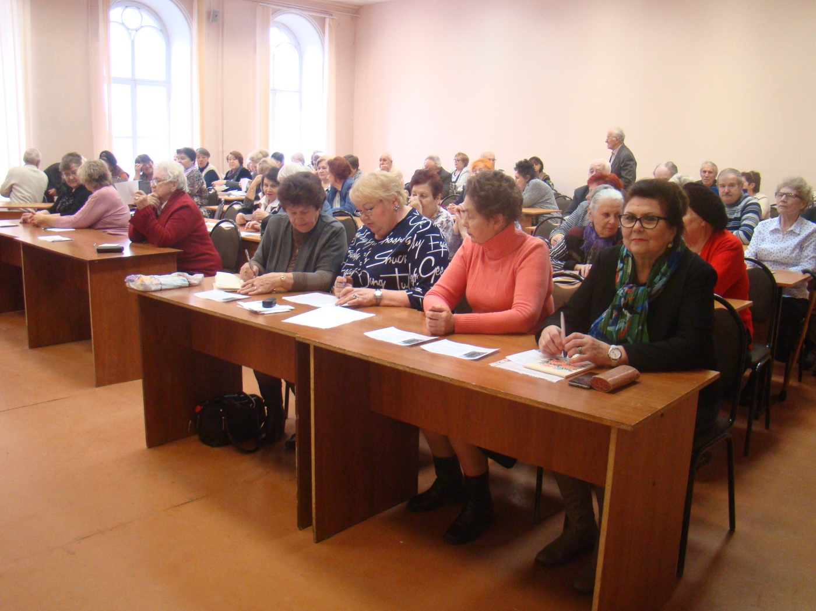

Главными направлениями в деятельности Комиссии по местному самоуправлению были:
- Приведение Устава города Костромы в соответствие с действующим законодательством Российской Федерации
Комиссией актуализирован Устав города Костромы, при этом:
1) вопросы местного значения города Костромы приведены в соответствие с Федеральным законом "Об общих принципах организации местного самоуправления в Российской Федерации";
2) права органов местного самоуправления города Костромы дополнены правом осуществления мероприятий в сфере профилактики правонарушений;
3) определено, что если изменения в Устав города Костромы вносятся в форме точного воспроизведения положений Конституции Российской Федерации, федеральных законов или законов Костромской области в целях приведения Устава в соответствие с этими нормативными правовыми актами случаи, то проект решения Думы города Костромы о внесении изменений в Устав города Костромы не подлежит обязательному обсуждению на публичных слушаниях;
4) внесены изменения в полномочия Думы города Костромы;
5) определен порядок временного исполнения полномочий (обязанностей) Главы города Костромы, главы Администрации города Костромы в случае применения к ним по решению суда мер процессуального принуждения в виде заключения под стражу или временного отстранения от должности;
6) внесены изменения в полномочия Администрации города Костромы;
7) внесены изменения в статью, посвященную гарантиям осуществления полномочий лиц, замещающих муниципальные должности города Костромы.

- Приведение решений Думы города Костромы в соответствие с законодательством Российской Федерации о противодействии коррупции
В сфере подготовки проектов решений Думы города Костромы по вопросам противодействия коррупции:
1) утвержден Порядок получения муниципальным служащим города Костромы разрешения представителя нанимателя (работодателя) на участие на безвозмездной основе в управлении некоммерческими организациями в качестве единоличного исполнительного органа или вхождения в состав их коллегиальных органов управления;
2) в Положение о муниципальной службе города Костромы внесены изменения, предусматривающие, что:
а) граждане, претендующие на замещение должности главы Администрации города Костромы, и лицо, замещающее указанную должность, представляют сведения о своих доходах, расходах, об имуществе и обязательствах имущественного характера, а также сведения о доходах, расходах, об имуществе и обязательствах имущественного характера своих супруг (супругов) и несовершеннолетних детей губернатору Костромской области в порядке, установленном законом Костромской области;
б) лицо, замещающее должность главы Администрации города Костромы, направляет уведомление о личной заинтересованности при исполнении должностных обязанностей по форме, утвержденной губернатором Костромской области, в комиссию по координации работы по противодействию коррупции в Костромской области;
в) сведения о применении к муниципальному служащему взыскания в виде увольнения в связи с утратой доверия включаются органом местного самоуправления, в котором муниципальный служащий проходил муниципальную службу, в реестр лиц, уволенных в связи с утратой доверия, предусмотренный статьей 15 Федерального закона "О противодействии коррупции".
3) утвержден План мероприятий Думы города Костромы по противодействию коррупции на 2018 год;
4) Положение о Контрольно-счетной комиссии города Костромы дополнено обязанностью должностных лиц Комиссии соблюдать ограничения, запреты, исполнять обязанности, которые установлены законодательством о противодействии коррупции.
Кроме того, в целях соблюдения законодательства Российской Федерации о противодействии коррупции:
1) упразднена Комиссия по контролю за достоверностью сведений о доходах, об имуществе и обязательствах имущественного характера, представляемых депутатами Думы города Костромы;
2) ежеквартально на рассмотрение Комиссии выносится вопрос правоприменительной практики по результатам вступивших в законную силу решений судов, арбитражных судов о признании недействительными ненормативных правовых актов Думы города Костромы, Главы города Костромы, незаконными решений и действий (бездействия) должностных лиц Думы города Костромы.
При мониторинге применения решений Думы города Костромы, в целях реализации Плана мероприятий Думы города Костромы по противодействию коррупции на 2016-2017 годы, Комиссией утверждены 2 заключения по итогам антикоррупционной экспертизы. По итогам их рассмотрения в целях устранения коррупциогенных факторов:
1) внесены изменения в решение Думы города Костромы от 28 мая 2009 года № 43 "Об утверждении Положения о кадровом резерве аппарата Думы города Костромы";
2) предложены изменения в решение Думы города Костромы от 29 августа 2008 года № 134 "Об утверждении порядка использования изображения герба города Костромы юридическими и физическими лицами в коммерческих и иных целях", проект решения направлен для проведения оценку регулирующего воздействия.

3) Приведение решений Думы города Костромы в соответствие с законодательством Российской Федерации об организации представления муниципальных услуг и внесение изменений в отдельные решения Думы города Костромы, регулирующие порядок осуществления муниципального контроля на территории города Костромы
1. Перечень услуг, которые являются необходимыми и обязательными для предоставления органами местного самоуправления города Костромы муниципальных услуг и предоставляются организациями, участвующими в предоставлении муниципальных услуг (далее - Перечень), дополнен положениями, в соответствии с которыми для рассмотрения вопроса о пригодности (непригодности) помещения для проживания и признания многоквартирного дома аварийным заявитель представляет в комиссию по месту нахождения жилого помещения:
1) заключение специализированной организации, проводившей обследование многоквартирного дома, - в случае постановки вопроса о признании многоквартирного дома аварийным и подлежащим сносу или реконструкции
2) заключение проектно-изыскательской организации по результатам обследования элементов ограждающих и несущих конструкций жилого помещения - в случае, если предоставление такого заключения является необходимым для принятия решения о признании жилого помещения соответствующим (не соответствующим) установленным требованиям.
Также Перечень дополнен услугой по оформлению в нотариальном порядке договора купли-продажи долевой собственности в жилом помещении в коммунальной квартире, так как данное действие является обязанностью заявителя и требует обращения за его получением в сторонние организации.
2. В рамках регулирования вопросов осуществления муниципального контроля утвержден Порядок ведения перечня видов муниципального контроля на территории города Костромы и органов местного самоуправления города Костромы, уполномоченных на их осуществление.

3. Кроме того, внесены изменения в отдельные решения Думы города Костромы, регулирующие порядок осуществления муниципального контроля на территории города Костромы, при этом:
1) уточнены основания для проведения проверок в сокращённые сроки;
2) изменен срок уведомления о проведении плановой проверки (не позднее чем за три рабочих дня до начала ее проведения), а также установлен новый способ уведомления (направление электронного документа, подписанного усиленной квалифицированной электронной подписью по адресу электронной почты);
3) расширен перечень оснований проведения внеплановой проверки;
4) уточнены способы уведомления проверяемых лиц о проведении внеплановой выездной проверки;
5) расширен перечень способов направления акта проверки и копии акта обследования в случае отсутствия проверяемого лица, а также в случае его отказа дать расписку об ознакомлении либо об отказе в ознакомлении с актом проверки;
6) установлены полномочия и порядок действий органов муниципального контроля в случае невозможности проведения плановой или внеплановой выездной проверки;
7) расширен перечень лиц, имеющих право действовать от имени проверяемого юридического лица.

- Решение вопросов участия населения города Костромы в осуществлении местного самоуправления
1. Разработан Порядок проведения общественного обсуждения проектов муниципальных правовых актов города Костромы, предусматривающий, что общественное обсуждение проводится путем размещения проекта правового акта и уведомления о проведении общественного обсуждения на официальном сайте органа местного самоуправления города Костромы в информационно-телекоммуникационной сети "Интернет".
2. Рассмотрены и рекомендованы к принятию изменения в решение Думы города Костромы от 31 марта 2016 года № 52 "Об утверждении Порядка назначения и проведения опроса граждан на территории города Костромы":
1) предусмотрена возможность:
- дополнительного регулирования полномочий Комиссии по проведению опроса граждан решениями Думы города Костромы;
- включения в состав Комиссии по проведению опроса граждан при проведении опроса по инициативе Думы города Костромы или Главы города Костромы – Главы города Костромы, заместителя Главы города Костромы;
2) материально-техническое обеспечение подготовки опроса граждан закреплено за Администрацией города Костромы;
3) определены требования к формулировке вопроса (вопросов), выносимого (выносимых) на опрос граждан в целях исключения его (их) множественного толкования.
3. В целях выявления мнения населения города Костромы по вопросам местного значения рассмотрены и одобрены проекты решений Думы города Костромы о назначении на территории города Костромы опроса граждан (народного голосования).
Так, 9 апреля 2017 года на территории города Костромы проведен опрос граждан (народное голосование) по вопросу: "Какую наиболее посещаемую муниципальную территорию общего пользования города Костромы Вы считаете необходимым благоустроить в первую очередь?";
21 декабря 2017 года принято решение о проведении 18 марта 2018 года на территории города Костромы опроса граждан (народного голосования) по вопросам:
- "Какая часть общественной территории вдоль реки Волги в Заволжском районе в соответствии с дизайн-проектом должна быть благоустроена в 2018 году?";
- "Какая часть общественной территории в районе парка Победы в соответствии с дизайн-проектом должна быть благоустроена в 2019 году?".

5) Организация благоприятных условий для создания и функционирования территориального общественного самоуправления в городе Костроме и принятие дополнительных мер по стимулированию жителей города Костромы к созданию новых субъектов территориального общественного самоуправления города Костромы
1. Практическая работа с органами территориального общественного самоуправления показала необходимость изменения подхода к поощрению участников территориального общественного самоуправления города Костромы. Приняты изменения в Положение о территориальном общественном самоуправлении в городе Костроме, исключающие поощрение участников территориального общественного самоуправления в форме муниципальных премий и грантов.
В целях обеспечения дальнейшего совершенствования и развития института территориального общественного самоуправления в городе Костроме утвержден новый Порядок поощрения участников территориального общественного самоуправления города Костромы, который предусматривает поощрение участников территориального общественного самоуправления по результатам тематических конкурсов среди органов территориального общественного самоуправления города Костромы, направленных на реализацию и осуществление собственных инициатив участниками территориального общественного самоуправления по вопросам местного значения, в том числе организацию культурно – массовых и спортивных мероприятий, мероприятий направленных на благоустройство территорий, на которых осуществляется территориальное общественное самоуправление и других приоритетных направлений деятельности органов территориального общественного самоуправления, а также поощрение участников территориального общественного самоуправления по итогам тематического конкурса "Лучший орган ТОС города Костромы".
Комиссией одобрен и Думой города Костромы утвержден максимальный размер денежного вознаграждения участников территориального общественного самоуправления города Костромы по итогам проведения тематических конкурсов в области территориального общественного самоуправления на 2018 год - 100 000 рублей.
2. Принимая во внимание решения участников территориального общественного самоуправления о прекращении деятельности субъекта территориального общественного самоуправления, по рекомендации Комиссии Думой города Костромы приняты решения о прекращении деятельности:
1) территориального общественного самоуправления "Речной-Солоница";
2) территориального общественного самоуправления "Дом № 7 по улице Машиностроителей".

По предложению Комиссии, за личный вклад в сфере деятельности территориального общественного самоуправления в городе Костроме председатель территориального общественного самоуправления "Дом № 7 по улице Машиностроителей" поощрен Благодарственным письмом Главы города Костромы.

- Работа по присвоению наименований улицам и иным общественным местам города Костромы, принятие решений об установлении мемориальных досок и иных памятных знаков
В Положение о мемориальных досках и других памятных знаках на территории города Костромы внесены изменения, согласно которым:
1) ходатайство об установке мемориальных досок и других памятных знаков должно содержать:
- сведения о событии или заслугах лица, предлагаемых к увековечению,
- обоснование предлагаемого места установки мемориальной доски или другого памятного знака,

- указание собственника мемориальной доски или другого памятного знака;
2) на инициатора возложена обязанность по предоставлению письменного подтверждения согласия лица, указанного в ходатайстве инициатора в качестве собственника мемориальной доски, памятного знака, принять в собственность мемориальную доску, памятный знак;
3) если для установки мемориальной доски, другого памятного знака необходимо использование общего имущества собственников помещений в многоквартирном доме, предоставляется протокол общего собрания собственников помещений в многоквартирном доме о даче согласия на установку мемориальной доски, памятного знака. Решение общего собрания собственников помещений в многоквартирном доме принимается в соответствии с требованиями Жилищного кодекса Российской Федерации;
4) закреплена обязанность по содержанию, ремонту и реставрации мемориальных досок, памятных знаков за собственником мемориальной доски, памятного знака.
Кроме того, исключены ограничения по срокам для присвоения объекту наименования и установки мемориальной доски или другого памятного знака на случаи, когда объекту присваивается имя собственное лица (устанавливается мемориальная доска или другой памятный знак лицу), награжденного орденом Мужества.
По рекомендации Комиссии приняты решения Думы города Костромы:
1. Об установке мемориальных досок:
1) памяти Заслуженного врача РСФСР, Почётного гражданина Костромской области Владимира Кондратьевича Сосидко;
2) памяти Героя Социалистического труда, лауреата Государственной премии СССР Валентины Николаевны Плетнёвой.
2. О присвоении наименований следующим элементам улично-дорожной сети:
1) двум улицам с целью увековечения памяти:
- погибшего на Северном Кавказе старшего лейтенанта Ивана Сергеевича Нечаева,
- почетного сотрудника госбезопасности генерал-полковника Александра Михайловича Сахаровского;
и элементу планировочной структуры – скверу Шабанова;
2) решение Думы города Костромы о присвоении наименования улице приведено в соответствие с фактическим нахождением улицы Радиозаводская.
3. Об установке памятного знака памяти российского политического и церковного деятеля XX века Александра Дмитриевича Самарина.
В целях наиболее объективного и информированного рассмотрения вопросов проведено совместное заседание с Комиссией по наименованию (переименованию) улиц, бульваров, проспектов, площадей, переулков, проездов и иных общественных мест, расположенных в границах муниципального образования городского округа город Кострома.

7) Участие города Костромы в организациях межмуниципального сотрудничества и популяризация официальных символов города Костромы
1. Комиссией внесены изменения в Порядок участия муниципального образования городского округа город Кострома в организациях межмуниципального сотрудничества в части уточнения полномочий органов местного самоуправления города Костромы при осуществлении межмуниципального сотрудничества в соответствии с Уставом города Костромы. Учитывая предложенные Комиссией изменения, решение об учреждении (создании) межмуниципальной организации любой формы и (или) об участии в ней принимает Дума города Костромы.
2. В целях содействия становлению и развитию городов Золотого кольца России, создания условий для эффективной реализации единой туристской политики историко-культурного наследия городского округа город Кострома, принято решение Думы города Костромы о создании объединения: Союз по развитию и взаимодействию городов Золотого кольца; совместно с городами, входящими в туристический маршрут "Золотое кольцо России".
3. За особые заслуги перед городом Костромой в сфере общественной деятельности, муниципального управления, за значительный вклад в развитие производства, социальной сферы, благотворительную и иную деятельность, способствующую прогрессивному развитию города Костромы, росту благосостояния его населения, повышению роли и авторитета города Костромы в России и за рубежом, а также в связи с празднованием 250-летия герба города Костромы, предложено учреждение награды города Костромы - знака "За особые заслуги перед городом Костромой".

